SMLOUVA O ZAJIŠTĚNÍ SLUŽEB CESTOVNÍHO RUCHU ČÍSLO 018/2018

Název zájezdu | LEGOLAND GÜNZBURG | Termín | 21. 6. 2018 | číslo zájezdu | 1496
Pořadatel:
 | Cestovní kancelář:  Bc. Kristýna Sičáková – CK Výuka Jinak  Místo podnikání: Písečná 452/8, 182 00 Praha 8  Kancelář/provozovna: Bubenská 1477/1, 170 00 Praha 7  IČ: 69323950, DIČ CZ8059130266  Bankovní spojení: Česká spořitelna  Č. účtu: 1382358183/0800  Tel/Fax: (+420) 223 013 788, mobil: (+420) 777 010 624  e-mail: info@vyukajinak.eu

Zákazník (škola, instituce, firma, individuální cestující, objednavatel):
Název školy: | ZŠ Marjánka | IČO | 63834341
Adresa (Ulice, Město, PSČ) | Bělohorská 52/417, 169 00 Praha 6
Odpovědný Vedoucí skupiny:  (pedagogický dozor) |  | DATUM NAROZENÍ:
E-MAIL 1 |  | TEL 1:
e-mail 2 |  | TEL 2:

Počet cestujících: Tuto část vyplní CK, nedílnou součástí smlouvy je SEZNAM CESTUJÍCÍCH
 | Cena | Příplatek | Sleva |  |  | Částka | Datum
Cena za 1 os. 1 290 Kč | XXX | xxx | xxx |  | Záloha | XXX | XXX
Studenti (osoby)…51 os. | -65 790,- | xxx | xxx |  | Doplatek | -65 790,- | 14. 6. 2018
Doprovod 3 os. SLEVA 100% | -3 870,- | xxx | -3 870,-
3 OSOBY SLEVA 100% | -3 870,- | xxx | -3 870,-
Součty cen, příplatků a slev | -73 530,- | xxx | -7 740,- |  | Cena celkem | -65 790,-
Služby zahrnuté v ceně:
Doprava: autokarem
Pojištění: ERV Evropská pojišťovna, KOMPLEXNÍ pojištění léto pro oblast Evropa – viz Všeobecné podmínky CK
Příplatky a slevy:
3 pedagogové ZDARMA vč. vstupů jako doprovod studentů, další 3 osoby ZDARMA vč. vstupů - viz tabulka výše

V ceně není vstupné pro studenty… Průvodce vybírá v autobuse 10 EUR/dítě na vstupenku na celý den, 25 EUR za dospělého od 26 let

Pokyny k odjezdu zasílá CK 7-10 dnů před odjezdem na zájezd.

Program zájezdu v příloze 1

Zákazník podpisem této cestovní smlouvy potvrzuje, že byl seznámen s programem a bez výhrad souhlasí se Všeobecnými podmínkami cestovní kanceláře uvedenými dále v cestovní smlouvě, dále s rozsahem pojištění, které je součástí zájezdu a že obdržel všechny potřebné informace nebo informační materiály vztahující se k uvedenému zájezdu. Zákazník zároveň potvrzuje, že je oprávněn zastupovat ostatní přihlášené osoby jako spolucestující a že jim předá všechny potřebné informace a materiály k zájezdu. Dále uděluje cestovní kanceláři souhlas ke zpracování veškerých osobních údajů uvedených v této smlouvě. Cestovní kancelář neručí za případné neplatné doklady cestujících a není v její moci zaručit vpuštění zákazníků do dané země.

V | PRAZE | dne | 5. 6. 2018 |  | Podpis zákazníka

V | PRAZE | dne | 4. 6. 2018 |  | Za Ck  Kristýna Sičáková | 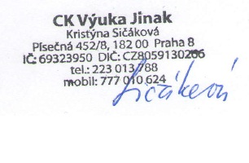

Příloha 1

LEGOLAND Günzburg se nachází v Bavorsku
nedaleko Mnichova. Součást Legolandu tvoří více než 50 mil.
kostek stavebnice Lego. Park je tematicky rozdělen na
MINILAND (140 návrhů miniatur světových památek a staveb
například letiště Mnichov, zámek Neuschwanstein), atrakce -
mnohé horské dráhy, kolotoče, jízda vláčkem, 4D
kino. Vstupné do celého Legolandu s naší CK pouhých
10 EUR (platí pro rok 2018). Po příjezdu čas na ranní hygienu
a snídani. Pobyt od 10:00 - 18:00 (po celou otevírací dobu). V
Legolandu možnost občerstvení, nákupu stavebnic z Lega.
Odjezd cca ve 3:00, návrat kolem 00:30 hod (uvedený čas
odjezdu/příjezdu je orientační, přesný čas odjezdu bude
uveden v pokynech na cestu, které CK zasílá cca 7 – 10 dnů před odjezdem na zájezd).

VŠEOBECNÉ PODMÍNKY NA JEDNODENNÍCH ZÁJEZDECH DO ZAHRANIČÍ
Bc. Kristýna Sičáková – CK Výuka Jinak, Písečná 452/8, 182 00 Praha 8
IČO 69323950, DIČ CZ8059130266

- Úvodní ustanovení
Smluvní vztah mezi pořadatelem zájezdu Bc. Kristýna Sičáková - CK Výuka Jinak, IČO 69323950, místo podnikání Písečná 452/8, 182 00 Praha 8 (dále jen CK) a fyzickými nebo právnickými osobami jako účastníky jednodenního zájezdu či služeb cestovního ruchu (dále jen zákazníkem), se řídí ustanoveními Občanského zákoníku a je upraven těmito Všeobecnými podmínkami na jednodenních autobusových zájezdech (dále jen Všeobecné podmínky). Jednodenním zájezdem se rozumí zájezd do zahraničí, který nezahrnuje přenocování a pobyt za hranicemi nepřesáhne 24 hodin.
- Vznik smluvního vztahu
Smluvní vztah mezi CK a zákazníkem vzniká na základě uzavření smluvního vztahu a vystavení smlouvy o zajištění služeb cestovního ruchu mezi zákazníkem (dále jen smlouvy) a CK (návrh smlouvy zasílá vždy CK) a zaplacením zálohy ve výši a termínu, které určuje CK. Součástí smlouvy je také „Seznam účastníků“ (dále jen seznam) v případě skupin. Smlouva platí pro osoby uvedené na tomto seznamu. Za smluvní závazky dalších přihlášených ručí zákazník jako za vlastní. Neuzavírá-li se smluvní vztah se skupinou nebo právnickou osobou, u osob nezletilých do 18 let musí smlouvu podepsat jejich zákonný zástupce. Potvrzením a převzetím smlouvy vzniká smluvní vztah a CK se zavazuje zákazníkovi zabezpečit služby v dohodnutém rozsahu a kvalitě. Nastane-li situace, kdy zákazník předá CK smlouvu a jednodenní zájezd je v době přijetí smlouvy obsazen, může být zákazník zařazen na místo náhradníka a do účasti na jednodenního zájezdu může být zařazen pouze tehdy, pokud se uvolní místo.
- Cena zájezdu
Cena jednodenního zájezdu, která je uváděna na propagačních materiálech a na webu CK je smluvní a zahrnuje služby, které jsou pro každý zájezd jmenovitě uvedeny v nabídce CK. Služby, které zákazník nevyužije dle svého rozhodnutí, nejsou finančně nárokovatelné. Cena je splatná ve dvou splátkách, a sice záloha je splatná s potvrzením a doručením smlouvy, její výši a datum splatnosti určuje CK, a doplatek musí být zaplacen rovněž dle pokynů CK v termínu stanoveném CK. CK se může se zákazníkem domluvit na třech splátkách při hrazení zájezdu. CK má právo v nezbytných případech (zejména z důvodu změny směnných kurzů, zvýšení cen za leteckou přepravu, popř. zvýšení cen za naftu apod.) zvýšit cenu zájezdu. O této změně musí CK zákazníka informovat neprodleně. Zvýší-li se cena zájezdu o více než 10 procent původní ceny zájezdu, má zákazník nárok od smluvního vztahu odstoupit písemně do 5 dnů od oznámení navýšení ceny zájezdu. V tomto případě má zákazník nárok na vrácení zaplacené částky za zájezd v plné výši. Při odstoupení od smluvního vztahu po uvedeném termínu nebo při zvýšení ceny zájezdu o méně než 10 procent platí stornovací podmínky CK.

- Práva a povinnosti smluvních stran
Práva a povinnosti zákazníka:
- vyžadovat poskytnutí služeb ve smluveném rozsahu a ceně,
- být seznámen se všemi případnými změnami,
- obstarat si a mít u sebe během zájezdu platný cestovní doklad,
- chovat se během zájezdu a pobytu tak, aby nezpůsobil škodu třetím stranám (ubytovateli, dopravci apod.) V případě způsobení škody je zákazník povinen škodu v plné výši poškozenému uhradit,
- chovat se pouze v souladu s pravidly a zákony navštívené země a musí se chovat slušně k ostatním účastníkům zájezdu
- nesmí během zájezdu konzumovat a převážet alkohol (osoby mladší 18 let) a zakázané látky,
Práva a povinnosti CK:
- má právo změnit jednotlivé služby proti sjednanému obsahu smlouvy, které jsou nezbytné a které CK úmyslně nezpůsobila, pokud tyto změny nejsou závažné a neovlivňují celkový charakter zájezdu,
- je oprávněna zájezd odložit nebo zrušit ve smyslu článku 5 těchto Všeobecných podmínek
- řádně poskytnout služby výslovně zahrnuté do ceny a programu zájezdu dle nabídky CK
- bez zbytečného odkladu seznámit zákazníky s případnými změnami programu
- Zrušení zájezdu
Ze strany zákazníka:
- Zákazník má právo odstoupit od smlouvy s CK před zahájením zájezdu písemnou formou, přičemž za den zrušení zájezdu se považuje datum doručení odstoupení od smlouvy do CK a řídí se stornopoplatky, které se účtují:
Zrušení 30 a více dnů před konáním zájezdu…………………………10% z celkové ceny zájezdu
Zrušení 29 – 15 dnů a více před konáním zájezdu……………………………..50% z ceny zájezdu
Zrušení 14 a více dnů před konáním zájezdu…………………………………100% z ceny zájezdu

- U zájezdů typu last minute nebo zájezdů zakoupených přes slevové portály činí storno v každém případě 100 % ceny zájezdu.

Ze strany CK:
- CK je oprávněna v případech, kdy není dodržen min. počet 45 účastníků zájezdu nebo když uskutečnění zájezdu není možné z důvodu překročení hranice hospodárnosti, zájezd zrušit nejpozději do 10 dnů před zahájením zájezdu (odjezdu).
- V důsledku vyšší moci, tj. z důvodů, kterým nebylo možno zabránit nebo je při uzavření smlouvy předvídat (např. klimatické či politické podmínky, prudké záplavy, válečné ohrožení atp.). Tyto důvody musí být zcela objektivní a dokazatelné povahy.
Při zrušení zájezdu z těchto důvodů uvedených v článku 5 písm. c) a d) těchto všeobecných podmínek, obdrží zákazník peníze za zájezd zpět bez zbytečného odkladu. Zákazník nemá nárok na žádné další náhrady.
e) Stornopoplatky účastník neplatí v případě, že za sebe vyšle náhradníka a to min. do 48 hod. před zahájením zájezdu. V tomto případě platí pouze náklady spojené se změnou rezervace u letecké společnosti. V případě autobusových zájezdů je změna účastníka bezplatná.
- Reklamace služeb
Zákazník může uplatnit právo reklamace, pokud kvalita a rozsah služeb zájezdu neodpovídá smluvním podmínkám. Zákazník je povinen reklamaci uplatnit bez zbytečného odkladu v průběhu zájezdu ihned po zjištění závady, aby náprava mohla být provedena ihned na místě. Obrací se tedy na zástupce CK (průvodce, delegáta). Má-li zájezd vadu a vytkl-li ji zákazník bez zbytečného odkladu, má zákazník právo na slevu z ceny ve výši přiměřené rozsahu a trvání vady. Nevytkl-li zákazník vadu zájezdu bez zbytečného odkladu vlastním zaviněním a neuplatní své právo ani do jednoho měsíce od skončení zájezdu, nemá nárok na slevu z ceny zájezdu. Dojde-li k okolnostem, jejichž vznik, průběh či následky nejsou závislé na činnosti CK, jako je např. dopravní kolaps, zpoždění letadel nebo nepříznivé počasí nebo pokud zákazník nevyužije zčásti nebo zcela zaplacené služby z jeho rozhodnutí, nevzniká zákazníkovi nárok na úhradu nebo slevu z ceny těchto služeb.
- Pojištění
Součástí všech jednodenních zájezdů do zahraničí, u kterých je předpokládaný návrat ve stejný den odjezdu maximálně do 24:00 hod. je pojištění od ERV pojišťovny s názvem Komplexní pojištění, léto, Evropa. Pojištěním vzniká smluvní vztah mezi zákazníkem a pojišťovnou. CK je pouze prostředníkem při sjednávání pojistné smlouvy.
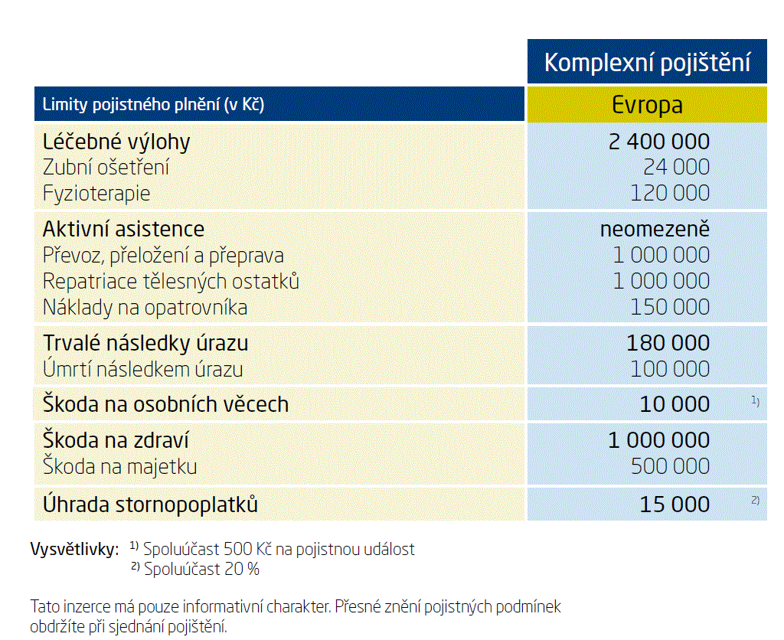
- Závěrečné ustanovení
- Není-li ve smlouvě o zájezdu nebo v těchto smluvních podmínkách stanoveno jinak, řídí se smluvní vztah mezi CK a zákazníkem Zákonem č. 89/2012 Sb., občanského zákoníku.
- Zákazník souhlasí s použitím jeho osobních údajů v souladu se zákonem č. 101/2000 Sb., o ochraně osobních údajů a o změně některých zákonů, ve znění pozdějších předpisů, za účelem zajištění zájezdu. Dále prohlašuje, že je zmocněn udělit tento souhlas i za osoby uvedené ve smlouvě, v jejichž prospěch smluvní vztah uzavřel.
- Dnem účinnosti Všeobecných podmínek je 25. 5. 2018.

